【招聘】海天庆城喊你来当家！
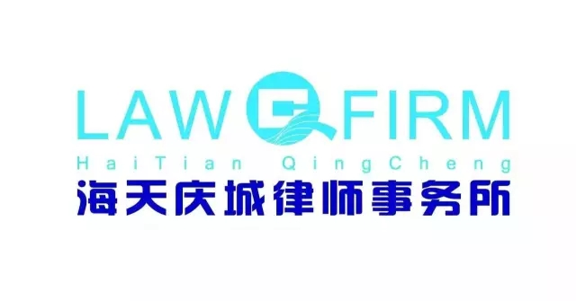
这是一次高调的招聘
给刚刚通过司法考试的你
寻找海天庆城未来合伙人！
有这样一个律所“职”等你来
它期许你一份有望成为合伙人的未来
但不在乎你的执业经验或年龄
刚好相反
它的理念是：
相信、重视、培养年轻人
它愿意相信
你就是未来律所的合伙人！
在海天庆城
你可以旦种暮成，让你的成长超乎想象！
在海天庆城
你可以大展身手，让你的才华淋漓尽致!
【我们心目中的你】
我们对你的要求没有硬性的指标，只要你：
最青春
敢梦想
认同海天庆城价值观
我们希望能够和志同道合的你
携手成就梦想！

海天庆城律师事务所聚集了一批以吉大校友为主体的法律人，他们精诚团结、勇于担当，用共同的理想和信念构筑了一个向社会生生不息传输温暖和正义的法律人之家。海天庆城律师们无时不在关注母校的发展，在吉林大学建校70周年大会上，怀揣着对母校的眷恋与感激，海天庆城律师在母校设立“海天庆城律师奖学金”，并举行奖学金捐赠仪式。
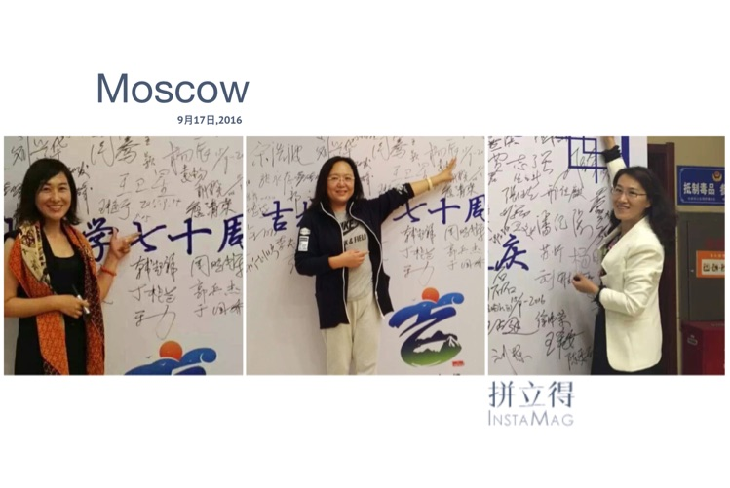
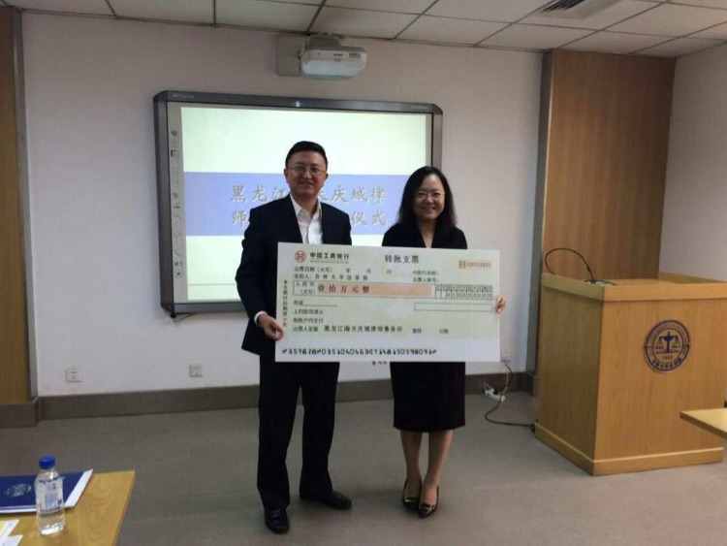

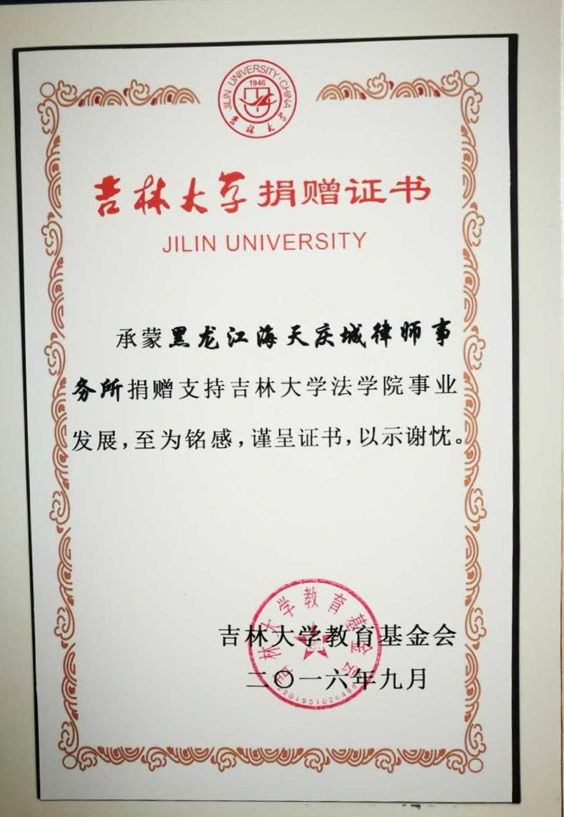
海天庆城部分吉大校友

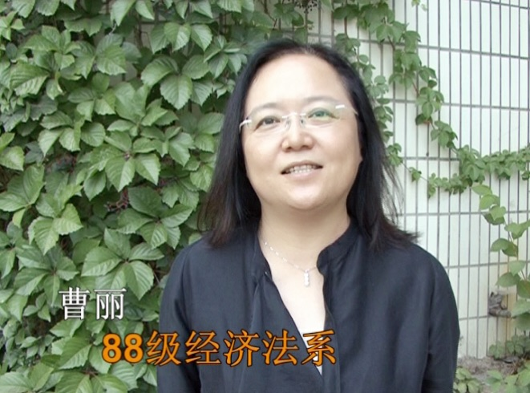

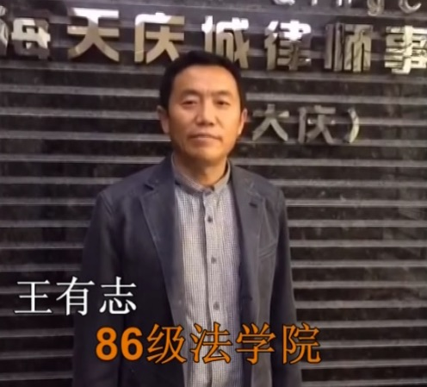

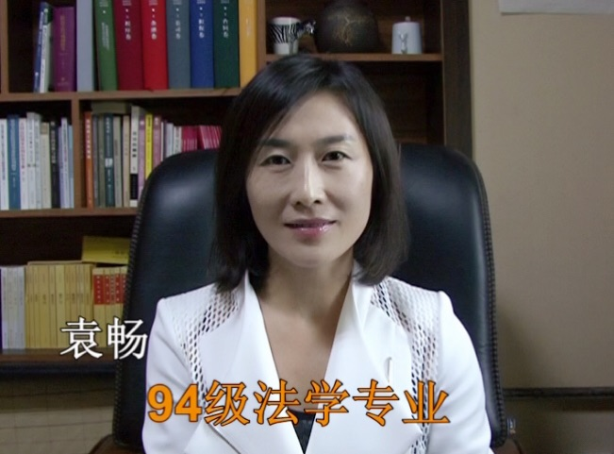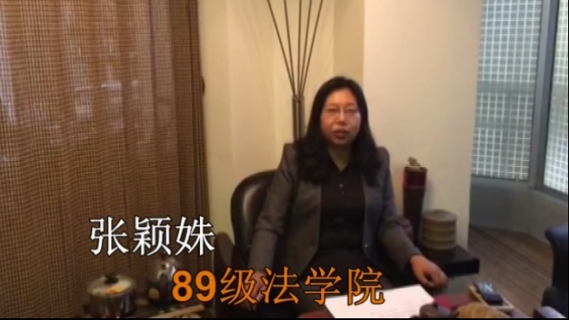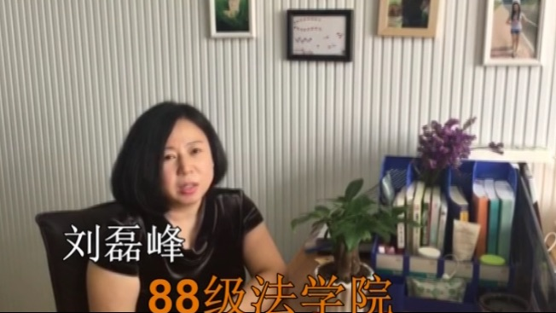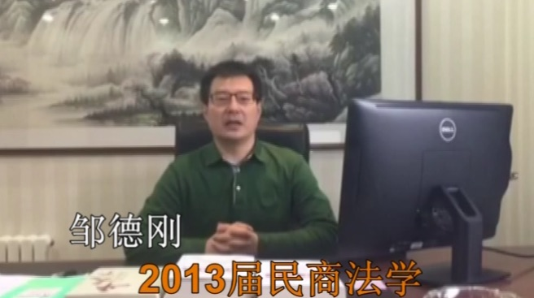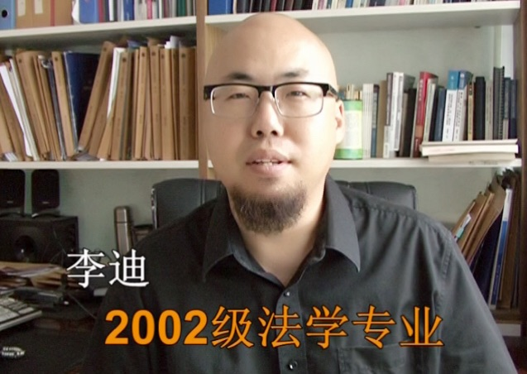

海天庆城经过二十余年的发展，已成为黑龙江省首屈一指的知名律所，近百名的律界精英打造的专业团队在各个领域独占鳌头。目前为省政府以及哈尔滨、大庆、牡丹江的200余家政府和企事业单位担任常年法律顾问。我们的政府顾问业务、破产业务一直处于法律服务的最前沿，省内领先的地位。
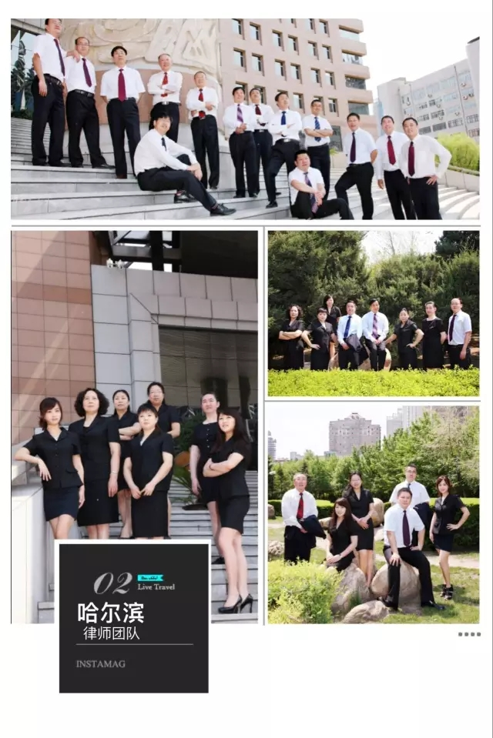
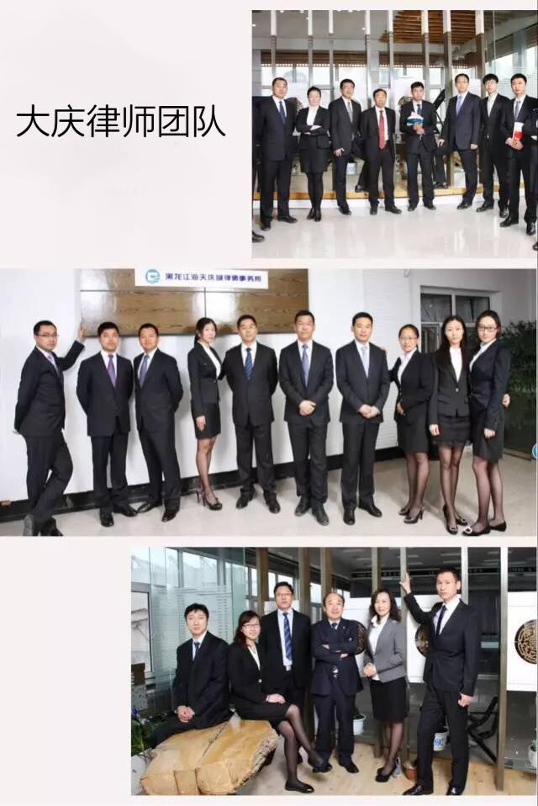
海天庆城目前为黑龙江省最大的工薪律师团队，有着二十余年多对工薪律师的培养经验。哈尔滨、大庆、牡丹江三个城市的广阔舞台，成就你实习生涯的无限梦想。八个专业化一流的法律团队让你可以全面发展的同时在自己的专业里一展所长，各资深律师手把手带你渡过实习期，各团队负责人带领你过关斩将，同事间互相帮助，分享交流让彼此更快速的成长。
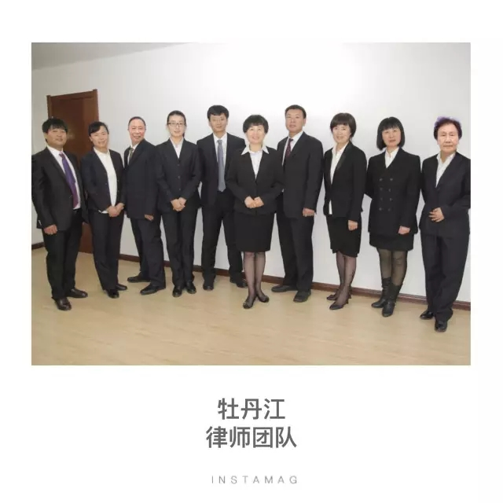
【福利曝光】
海天庆城律师楼，一个高雅、温馨的“家”
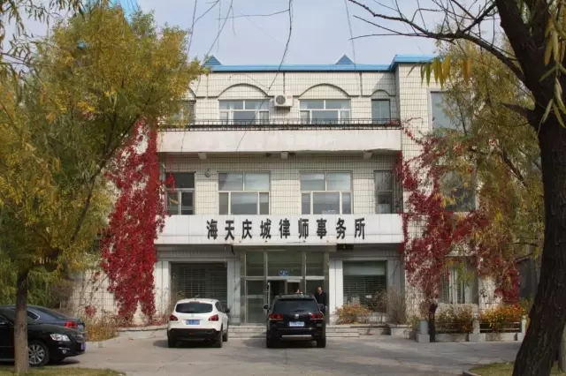
功能设施齐全的办公环境，是你舒心执业的天堂
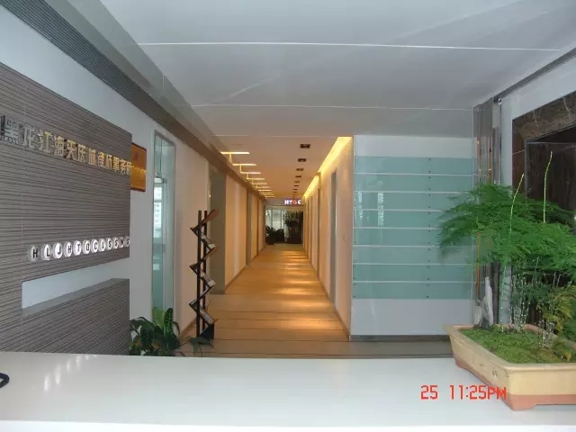
舒适的宿舍，丰富的三餐，免费就是主打歌

茶香弥漫、茶语悠然的“下午茶”让你在工作中保持劳逸结合
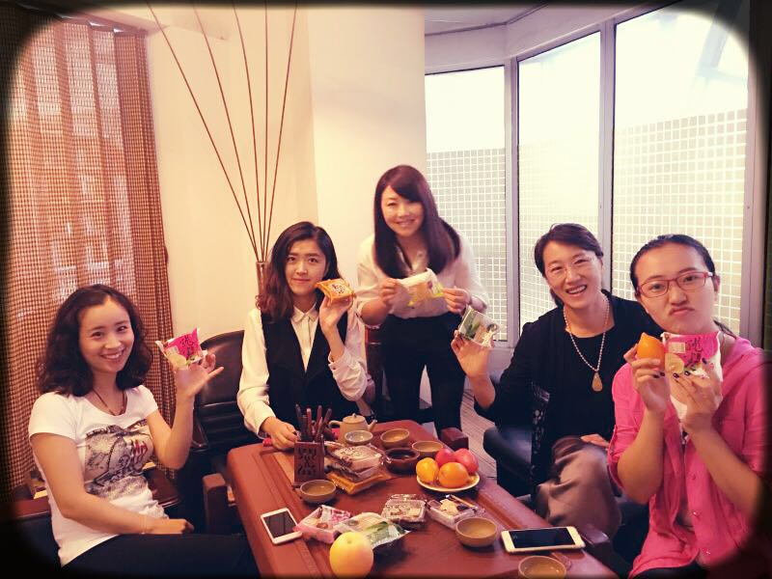

“五险一金”为你的生活提供必备的保障
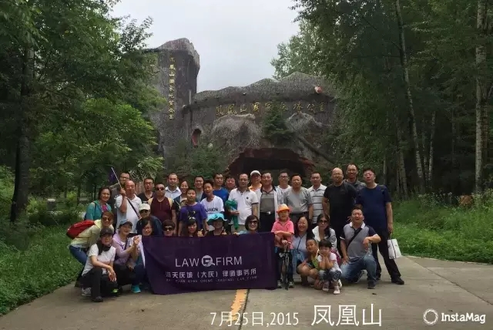
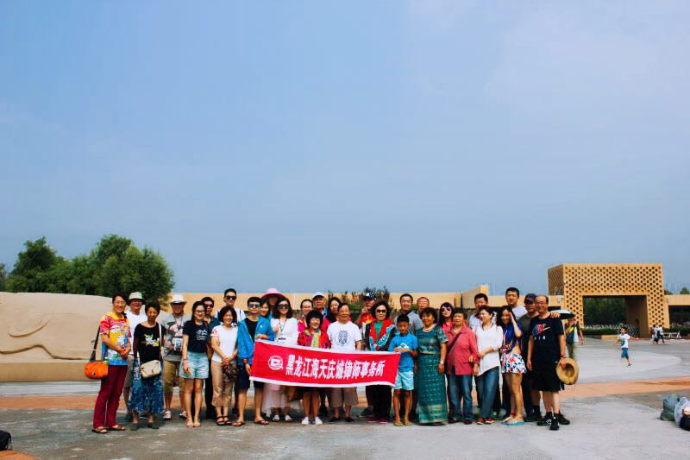
带薪年假，鼓励你在工作之余充分休息
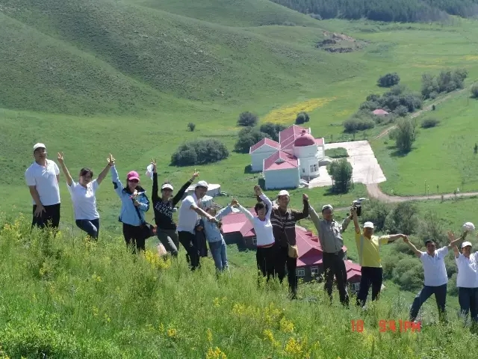
年度员工旅游，彻底放松你的精神
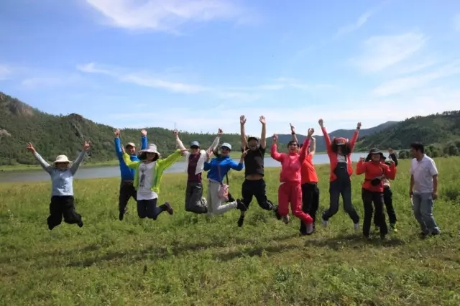
【你将有机会】
参与模拟法庭实战化训练
在辩论赛、演讲比赛、文艺演出活动中激发无限的潜能

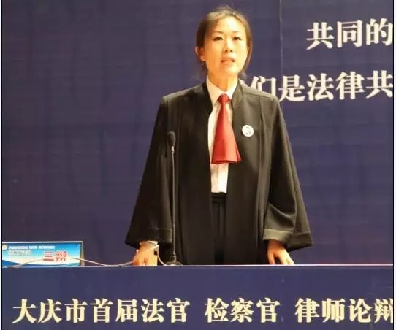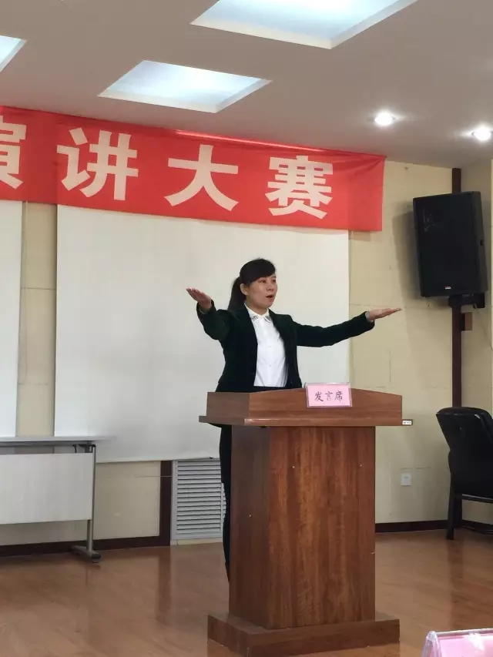
在篮球、跳绳、瑜伽等业余活动团队中释放活力
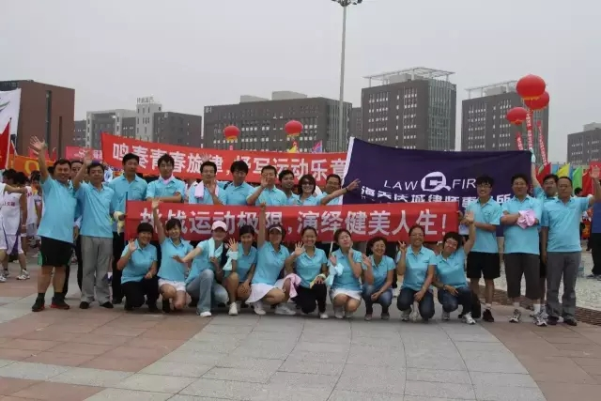
在每周六的法律业务及新技能培训中享受学习的乐趣

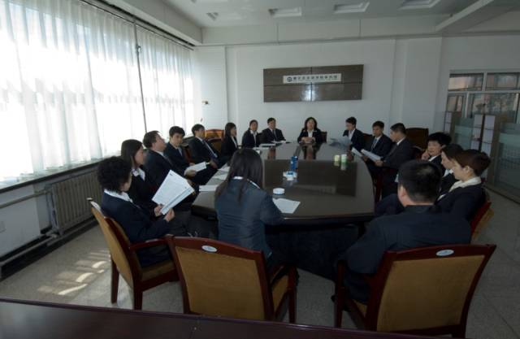
在各类论坛、培训、讲座等学术活动中尽显风采
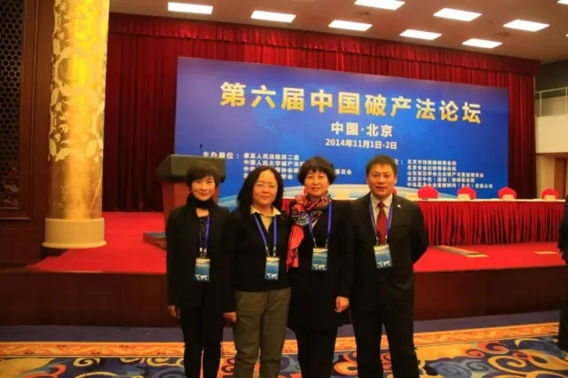
赴欧美顶尖律师事务所交流考察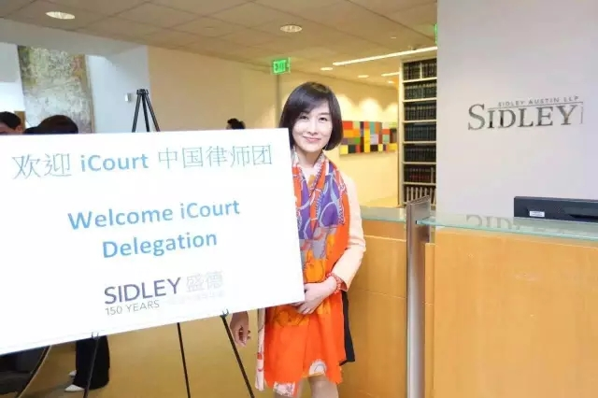
赴ICOURT法学院、中国人民大学律师学院学习深造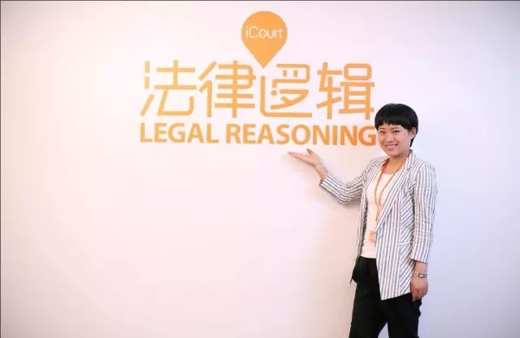
联系我们
哈尔滨市南岗区嵩山路22号8楼
电话：0451-55515461
大庆市高新技术产业开发区繁荣路29号
电话：0459-8105955
牡丹江市江南新区卧龙街与镜泊湖交汇处江南帝景8层
电话：0453-6251177

法律是值得你忠诚一世的事业
律师是值得你奋斗一生的职业
海天庆城是值得你选择依靠的港湾！
今日你为海天庆城付出一分，明日海天庆城还你一份未来!


曹丽，海天庆城领头人，吉林大学法学院黑龙江校友会总召集人，一位目光深远、富有诗意情怀的主任，愿带领团队成员一起成长！期待您的加入！

